第一阶段问题汇总

目录

外窗问题 2

橱卫问题 5

栏杆问题 7

空调问题 8

其他问题 8

# 外窗问题

1. 有些原型有两个分支的，不同的尺寸不同的逻辑

**问题：**能否做成两个原型，以便原型自我驱动，不需要程序判断。

**汪燕回复（0802）**：可以

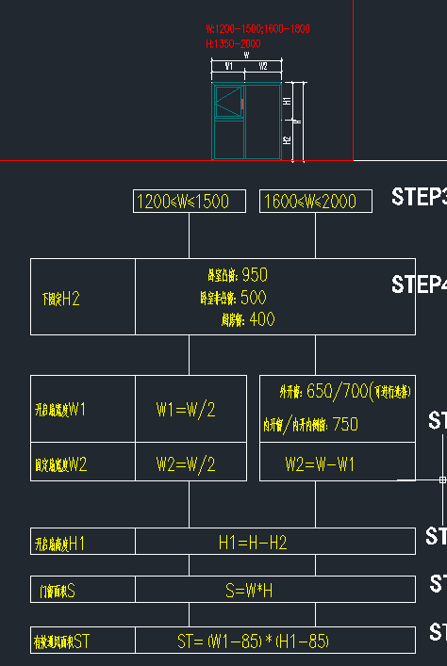

1. **问题**：下类窗的H2是否是固定的

**汪燕回复（0802）**：取决于窗型，有不同的选项，如卧室凸窗950，也可用户手输入值

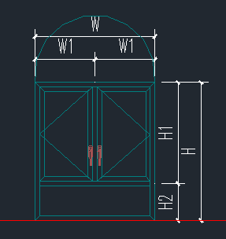

1. 型材分为38个系列

**问题**：是否是每个系列的每一种型材都唯一？即一个系列是否都只有一种框料、压线、开启扇型材？

**汪燕回复（0802）：基本确定一个，需和成本确认下，五金不影响**

**问题**：每个系列是否决定型材材质，还是每个系列都可选择材质？铝型材、塑钢

**汪燕回复（0802）：**目前只有铝型材，不管塑钢。

**汪燕回复（0802）：**五金会取决于开启扇的大小，现阶段不考虑

1. 经过梳理目前外窗所有的尺寸包含

W：宽度

W1：开启扇宽度

W2：固定扇宽度

W3：转角固定扇宽度

H:高度

H1:开启扇高度

H2:下固定高度

a： 塞缝尺寸

**问题：**是否还有别的尺寸类型？这些尺寸的对应专有名词？

**汪燕回复（0802）：可以对应专有名词，别的可能有但是不会重复。**

1. 功能区分类目前经过梳理主要有卧室，厨房和卫生间，譬如有些窗型有如下说明：

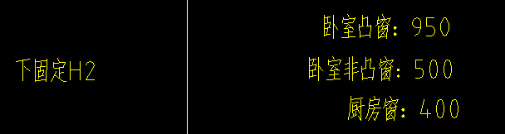

**问题：**是否可以根据上述描述认定，该窗型只用在卧室和厨房功能区？

**问题：**如果可以用在别的功能区，那么如何取值？是否每个窗户都要定义适用范围

**汪燕回复（0802）：功能区可不设置，通过尺寸筛选，对于上图的H2,提供一个默认值。**

1. 每种原型是否都有如下几种选项：是否凸窗，是否含有附框。

**问题：**除了以上选项，是否还有其他的选项？

**问题：**凸窗是靠外墙安装，如果非凸窗安装位置是否只有墙居中位置一种？

**汪燕回复（0802）：凸窗不影响算量，安装位置是否影响算量（赵阳找华北确认）**

1. 图纸中出现了内开内倒窗，如右图

**问题：**内倒窗是否需要单独分类，是否只有某几个原型有？

**汪燕回复（0802）：内倒会影响五金价格，本项目不考虑几个，只考虑算量。**

1. 外窗涉及一个镜像功能

**问题：**对于镜像外窗，W1，W2参数是否需要调换？

**汪燕回复（0802）：**只有左右镜像

1. **问题（0806）：**门的原型及拆解逻辑也请提供
2. **问题（0806）：**如何让用户添加新原型到系统中
3. **问题（0806）：**外窗立面可能画的不完整（譬如凹进去的部分外窗没有画），那么通过立面算量会有问题，怎么处理？
4. **问题（0806）：**可否直接采用天正外窗平面图，通过建立属性关系（如外窗编号），实现关联到立面图？从而实现算量？建立了属性关系后，平面也可以算量。
5. **问题（0806）：**平面图插入不会自动切断墙体的问题，平面图外窗部分还是要用天正。

**需甲方协助确认的问题：**

1. 外窗算量长度按最长长度还是中间尺寸？（待融创确定）

**成本回复（0802）：**不考虑损耗，按净用量

1. 玻璃耗量是否根据下料尺寸计算？（待融创确定）

**成本回复（0802）：**不考虑损耗，按净用量

# 橱卫问题

1. **问题：**橱柜类型所有类型有哪些，CAD图中是否全面

**李默回复（0730）：**是全的。

1. **问题：**浅U三种原型的区别

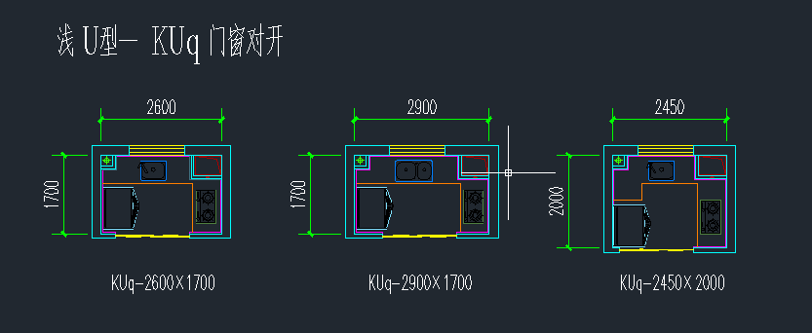

**李默回复（0730）：**可归为两类，一类是冰箱侧有转角，另一类是冰箱侧无转角。

1. **问题：**风道受楼层影响，有几个类型，规则是什么？

**李默回复（0730）：** 见dwg文件中后面的类型，属于国标要求，不同的楼层自动生成。

1. **问题：**灶台侧门垛长度是否最小不能小于700？

**李默回复（0730）：** 通常是的，按原型设计，此处不用考虑

1. **问题：**每个类型有多个尺寸条件可采用建立多个原型的方式实现，避免程序进行判断。设计师在添加原型时选择厨卫内产品的安装关系，如设置台盆安装位置时，可选择进深范围，然后选择台盆安装原则，原则有如下选项：居中、靠右、靠左，同时可设置偏移值，偏移值正为右侧、负数为右侧。

**李默回复（0730）：**根据设计原则后面设计人员需要添加自己建原型。

1. **问题：**洗切操作深度450mm，冰箱取物操作深度≥750mm的含义是什么？

**李默回复（0730）：**洗切深度是人站立的位置的深度，冰箱深度是外的空间大小，要确保冰箱门能正常开启。

1. **问题：**转角柜900x900是指哪个尺寸？

**李默回复（0730）：**转角900x900是指冰箱侧只有大于900时才设置转角。

1. **问题：**对开门冰箱宽度、台盆宽度、灶台宽度等多种类型的尺寸是否固定，若不固定，是否也要支持添加？

**李默回复（0730）：**同时可输入尺寸（赵阳咨询下集采情况）

1. **问题：**台面宽度及橱柜深度是否是固定的600？

**李默回复（0730）：**固定的600

1. **问题：**灶台两侧安全边距>=200，若满足条件下，灶台布置是否尽量居中，或者靠排气孔？原则是什么？

**李默回复（0730）：**按原型设计规则即可

1. **问题：**单排布置设备的厨房净宽不应小于1.5m，双排布置设备的厨房其两排设备之间的净距不应小于0.9m。 净宽是指除台面之外的尺寸？

**李默回复（0730）：**是的

1. **问题：**5.14号给出的尺寸控制原则是否都需要检测满足？

**李默回复（0730）：**是的，规则只用于检测，不用于生成。

1. **I型厨房**

**问题1（0806）：**I型厨卫短边如果土建宽度不是1600/1700/1850三个尺寸怎么处理，提示报错？

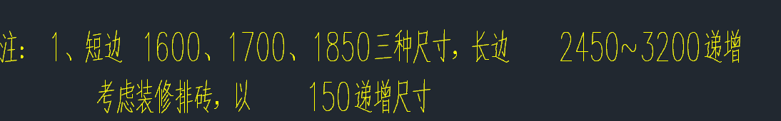

**问题2（0806）：**I型厨卫长边尺寸大于3050时，建议用4件套，若是建议的话在实现中如何体现？

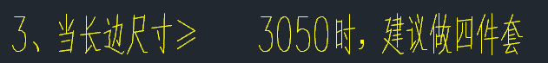

**问题3（0806）：**台盆柜宽是否和卫生间总尺寸关联？



**问题4（0806）：**马桶的空间体现在哪里？



**问题5（0806）：**盥洗区两个尺寸设计人员选择？



**问题6（0806）：**门洞宽随工程设计，那么操作过程中如何确定门洞宽，用户选择？



**L型卫生间**

**问题7（0806）：**淋浴间的尺寸是哪里到哪里？和图上对应不上



U型卫生间

**问题8（0806）：**U型卫生间选用的条件未列出，什么时候会筛选出U型卫生间，以及排布的规则？

1. **问题（0806）：**动态块库是否需要进一步限制条件（譬如限制开间进深比，否则厨房可以生成，但对于开发商不是最优值），细化到具体的标准类型？因为各区域可能有自己的库，那么如何做到二者合一？
2. **问题（0806）：**厨房应该是全部都有排气道的？

**卫生间可能有无排气道选项，厨房**

# 栏杆问题

1. **问题：**栏杆的H值的含义？表中说的是两侧小立杆与立柱间距100*2mm加上两侧立柱40*2，但图上的两侧小立杆和立柱间距是50，是否图和表格不匹配，是否这个280是固定值还是设定值？

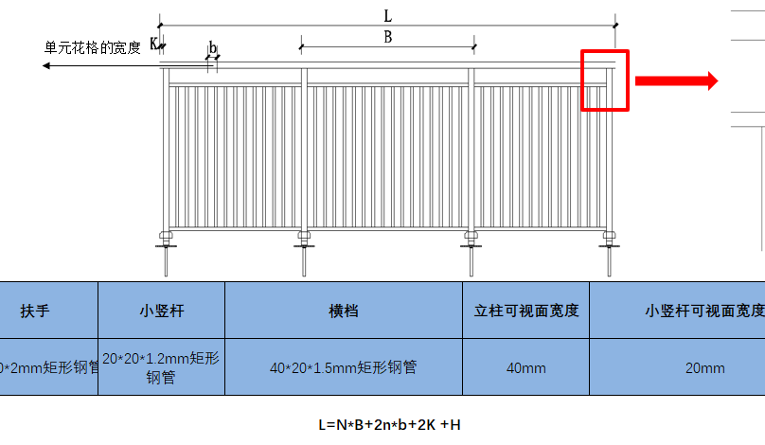

1. **问题**：标准栏杆1260和1380是按什么规则选，是否只有这两个标准长度？

**汪燕回复（0802）：**针对此型号只有这两个标准化

1. **问题**：标准栏杆1380在计算长度为何是按1500计算？

**汪燕回复（0802）：**Excel错误，请见5.11的excel

1. **问题**：铁艺栏杆以后若新增原型是否也一定是以上公式计算方式

**汪燕回复（0802）：**每种原型有每种原型的公式

1. 120的间距是否固定

**汪燕回复（0802）：**针对此型号是固定的，不同的原型不同

1. **问题**：如下图的栏杆数量是什么？

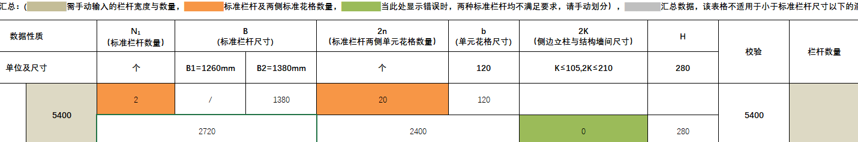

**汪燕回复（0802）：**不用考虑

1. **问题**：提供的图纸里栏杆的图非常细节，细节到膨胀螺钉的安装都有，本项目中图纸生成插入要到什么程度？

**汪燕回复（0802）：**不用，那是深化设计用的

1. **问题（0806）**：平面和立面的关系，算量在平面还是立面？wipeout遮挡是否影响立面的设计？
2. **问题（0806）：栏杆的属性编号问题，如何定义？**

# 空调问题

# 其他问题

1. **问题（0806）**：设计院图纸和顾问图纸是否存在同时修改？如果是那么冲突问题如何避免？